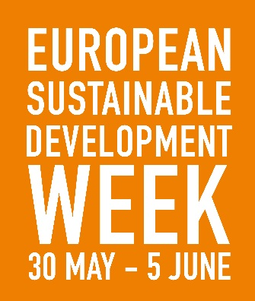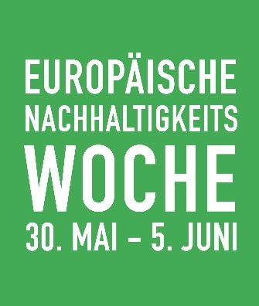
ЕВРОПЕЙСКА СЕДМИЦА НА УСТОЙЧИВОТО РАЗВИТИЕ
30 МАЙ – 5 ЮНИ
SUPPORTED BY THE EUROPEAN SUSTAINABLE DEVELOPMENT NETWORK

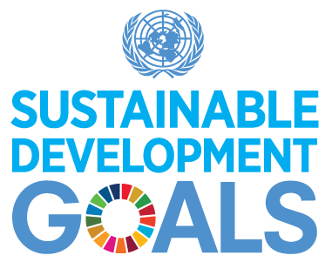
Европейската седмица на устойчивото развитие (ЕСУР) е общоевропейска инициатива за насърчаване и представяне на дейности, проекти и събития за популяризиране на устойчивото развитие. Основавайки се на успеха на проведените 4212 дейности през миналата година в 38 страни, тя ще се проведе от 30 май до 05 юни 2017 г.

НАШАТА ИНИЦИАТИВА:

ЗА КОНТАКТ:
Website: www.esdw.eu
Facebook: EuropeanSustainableDevelopmentWeek
Twitter: @EuropeanSDWeek

